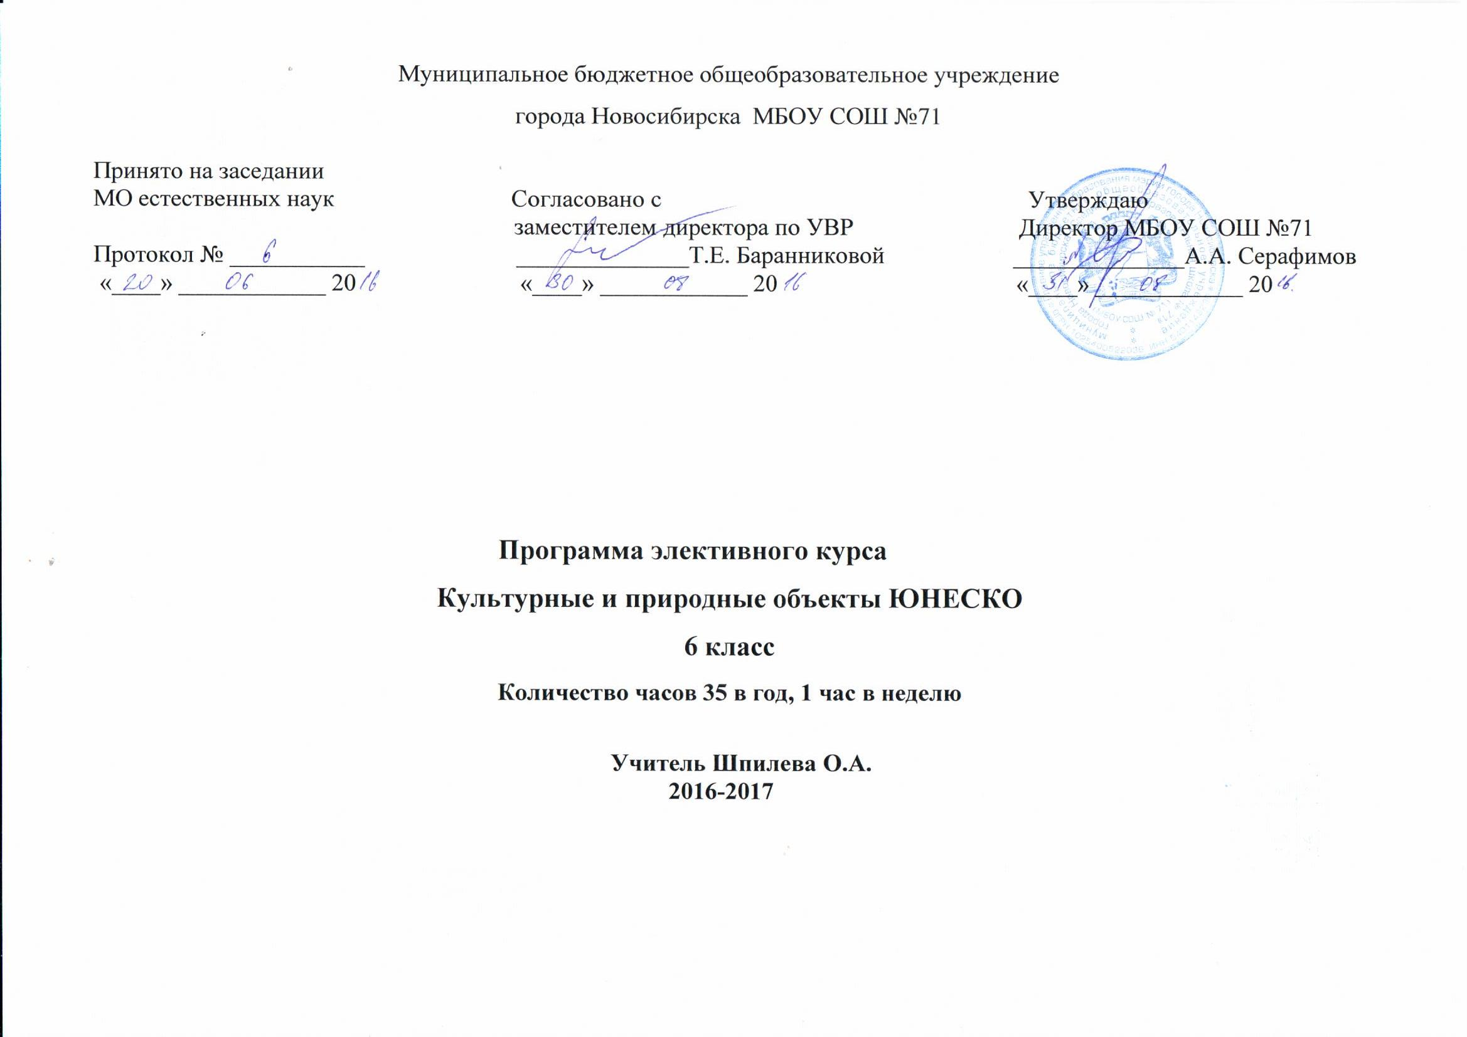Муниципальное бюджетное общеобразовательное учреждение
города Новосибирска МБОУ СОШ №71

Принято на заседании
МО естественных наук Согласовано с Утверждаю
заместителем директора по УВР Директор МБОУ СОШ №71
Протокол № ___________ ______________Т.Е. Баранниковой ______________А.А. Серафимов
«____» ____________ 20 «____» ____________ 20 «____» ____________ 20

Программа элективного курса
Культурные и природные объекты ЮНЕСКО
6 класс
Количество часов 35 в год, 1 час в неделю

Учитель Шпилева О.А.
2016-2017

Пояснительная записка
Программа элективного курса «Культурные и природные объекты ЮНЕСКО» рассчитана на 35 часа, обладает новизной для учащихся.
Она заключается в том, что данный курс не изучается в школьной программе. Современная экономика ведущих стран мира во многом зависит от развития международного туризма и услуг – один из видов которых – знакомство с достопримечательностями. Открыты границы для посещения стран туристами и отдыхающими, перед ними открывается удивительный мир прекрасных творений рук человеческих и созданных природой. Поэтому очевидно, что данный курс в современной школе является актуальным и необходимым для изучения.
Современный мир очень интересен и привлекателен тем, что встреча с ним – это знакомство с прекрасным и неизвестным. Каждый учащийся открывает что –то для себя и друзей. Путешествуя по странам через образные рассказы экскурсовода учителя или ученика и красочные видеофильмы, учащихся заинтересуют уже знакомые образы –Египетские пирамиды, вулканы Исландии, пустыни Австралии, и совсем новые, но прекрасные творения рук человеческих – Мавзолей Тадж-Махал в Индии, Стоунхендж в Великобритании, мечети в Турции и другие.
Расширяется сеть учебных заведений, в которых открываются факультеты по подготовке специалистов туризма и сервиса, экскурсоводов. Ведущим предметом является география.
Содержание программы включает новые знания и новые образы.
Программа построена на основе межпредметной интеграции с историей, биологией, искусством, психологией, архитектурой.
Особенностью данного курса является то, что некоторые направления данного курса изучаются с использованием новейшей телекоммуникационной технологии. Живя в информационном обществе, дети должны иметь представление о различных информационных процессах, владеть основными элементами информационной культуры. Использование компьютерных технологий позволяет максимально учитывать индивидуальные особенности учащихся: задавать темп изучения материала, адаптировать учебные знания к возможностям ученика. Так же учащиеся получают удовлетворение познавательного интереса, возникает желание познавать мир.
Занятия данного курса влияют на осознанный выбор социально – экономического профиля обучения, на выбор в дальнейшем профессии, связанной с ветвью географии – туризмом и сервисом, его направлениями.

Цели и задачи программы
Общие цели:
- в процессе изучения темы развиваются способности к самоопределению;
- через практические занятия формируется ответственность за самостоятельный выбор будущей профессии;
- современной технологией, различными методами и формами необходимо вызвать интерес к предмету, желание изучать данную тему в дальнейшем.
Цель программы:
Расширить географический кругозор, подготовить учащихся к восприятию школьного страноведческого курса.
Общие задачи программы:
- вызвать интерес к странам мира, культурному наследию через знакомство с культурными и природными достопримечательностями;
- познакомиться с Программой ЮНЕСКО по охране Объектов Всемирного Наследия;
- показать роль достопримечательностей в воспитании толерантности;
- воспитывать уважение к людям другой нации, к особенностям их жизни;
- расширить знания о столицах и крупнейших городах мира.
Столицы и крупные города мира играют огромную роль в жизни страны. В них сосредоточена большая часть населения страны. Города – это экономические, культурные и туристические центры страны. Они выполняют различные функции. Одна из них – это встречи туристов и представление ценностей своей страны – достопримечательностей природных и созданных руками человека.
Данный курс обеспечен информационным материалом: есть набор видеофильмов о достопримечательностях мира. Есть новые справочники “Страны мира”, “Столицы мира”, сетевая инновационная образовательная программа “Как прекрасен этот мир”, в которой представлены достопримечательности по странам мира. Весь информационный материал лежит в основе изучения данного факультативного курса.
В работе с данным содержанием возможны такие виды деятельности, как пресс – конференция, работа со статистическим материалом, заочные экскурсии, занятия в видеозале, заседание “круглого стола”. Занятия по основным вопросам темы проводятся в компьютерном классе.
Содержание программы направлено на передачу географических знаний для подготовки учащихся к выбору определенных профессий, связанных с туризмом и сервисом, международными услугами, экскурсиями.
Результатом успешного прохождения программы может служить участие в иллюстрированной викторине, экскурсия по достопримечательностям в роли гида.
Метапредметные результаты освоения ООП
Регулятивные УУД
- Умение самостоятельно определять цели обучения, ставить и формулировать новые задачи в учебе и познавательной деятельности, развивать мотивы и интересы своей познавательной деятельности.
- Умение самостоятельно планировать пути достижения целей, в том числе альтернативные, осознанно выбирать наиболее эффективные способы решения учебных и познавательных задач.
- Умение соотносить свои действия с планируемыми результатами, осуществлять контроль своей деятельности в процессе достижения результата, определять способы действий в рамках предложенных условий и требований, корректировать свои действия в соответствии с изменяющейся ситуацией.
- Умение оценивать правильность выполнения учебной задачи, собственные возможности ее решения.

Познавательные УУД
- Умение определять понятия, создавать обобщения, устанавливать аналогии, классифицировать, самостоятельно выбирать основания и критерии для классификации, устанавливать причинно-следственные связи, строить логическое рассуждение, умозаключение (индуктивное, дедуктивное, по аналогии) и делать выводы.
- Умение создавать, применять и преобразовывать знаки и символы, модели и схемы для решения учебных и познавательных задач.
  - Смысловое чтение.
находить в тексте требуемую информацию (в соответствии с целями своей деятельности); ориентироваться в содержании текста, понимать целостный смысл текста, структурировать текст; устанавливать взаимосвязь описанных в тексте событий, явлений, процессов; резюмировать главную идею текста;
Развитие мотивации к овладению культурой активного использования словарей и других поисковых систем.
Коммуникативные УУД
- Умение организовывать учебное сотрудничество и совместную деятельность с учителем и сверстниками; работать индивидуально и в группе: находить общее решение и разрешать конфликты на основе согласования позиций и учета интересов; формулировать, аргументировать и отстаивать свое мнение. Обучающийся сможет:
- Умение осознанно использовать речевые средства в соответствии с задачей коммуникации для выражения своих чувств, мыслей и потребностей для планирования и регуляции своей деятельности; владение устной и письменной речью, монологической контекстной речью. Обучающийся сможет:
- Формирование и развитие компетентности в области использования информационно-коммуникационных технологий (далее – ИКТ).
6 класс
Личностными результатами обучения элективного курса географии являются:
- сформированность познавательных интересов и мотивов, направленных на изучение природы, интеллектуальных умений (доказывать, строить рассуждения, анализировать, сравнивать, делать выводы и др.); эстетического отношения к географическим объектам и явлениям.
- самостоятельность в приобретении новых знаний и практических умений;
- готовность к выбору жизненного пути в соответствии с собственными интересами и возможностями;
- мотивация образовательной деятельности школьников на основе личностно ориентированного подхода;

Метапредметными результатами обучения элективного курса географии являются:
- планирование своей деятельности под руководством учителя;
- выявление причинно-следственных связей;
- понимание критерий для сравнения фактов, явлений;
- формирование умений работать с разными источниками географической информации: находить географическую информацию в различных источниках (тексте учебника, научно-популярной литературе, словарях и справочниках);
- приобретение навыков выслушивать и объективно оценивать другого, умение вести диалог, вырабатывая общее решение
Предметные результаты
Шестиклассник научится:
- находить страны и их столицы
- знать знаменитые и наиболее интересные достопримечательности.
- ориентироваться по карте.
- рассказывать о достопримечательностях мира.
- различать традиции и обычаи населения стран мира и ценности культуры данной страны.
Шестиклассник получит возможность научиться:

- работать с различными источниками информации
- разбираться в вопросах определения достопримечательностей
- работать на компьютере.
- приобрести опыт самостоятельного выбора будущей профессии
- познакомиться с профессией гидов, экскурсоводов и других профессий в этой области

Изученные термины: Туризм и виды услуг, менталитет, рекреационные ресурсы, достопримечательности, комитет ЮНЕСКО, культурные и природные Объекты Всемирного Наследия.

Тематическое планирование

№ урока | тема | содержание
1. | Странные и загадочные места на Земле | Место, которое считают « краем света», перевернутое небо, кривой лес и причины возникновения феномена; Стеклянный пляж, загадки острова Сокотра, Аризонская волна, страна лилипутов, цветные скалы Китая и каменный лес Китая.
2. | Самое- самое на Земле | Самые выдающиеся географические и природные объекты
3. | Самые большие водопады мира | Водопады Африки, Норвегии, Венесуэлы, Гавай, Австралии, США, Индии и др стран
4. | Вулканы мира | Вулканы Камчатки, Мексики, Колумбии, Италии, США, Индонезии
5. | Пустыни мира | Пустыни занимают11% поверхности суши. Сахара, Аравийская, Гоби, Патагония, Большого Бассейна, Каракумы
6. | Водопады мира. Анхель | Характеристика самого большого водопада мира
7. | Амазония | Растительный и животный мир Амазонской низменности
8. | Гималаи. Как Джомолунгма стала Эверестом | История открытия и покорения самой высокой вершины мира
9. | Мосты мира | Самые удивительные мосты: Золотые ворота, Тауэрский мост, мост Васко да Гама, Босфорский мост, мост – фонтан Банпо.
10. | Каналы мира | Стокгольмский, Бангкок, Венеция, Панамский
11. | Лемурия- о. Мадагаскар | Своеобразный животный мир острова.
12. | Призрачные Земли. Земля Санникова | Поиски Земли Санникова (миф и реальность)
13. | Исчезнувшие цивилизации | Современной науке известно несколько примеров древних цивилизаций, которые бесследно исчезли с лица Земли. Вы не задумывались, с чего бы процветающей цивилизации, владеющей передовыми технологиями для своего времени вдруг взять и прекратить свое существование? Почему жители просто бесследно исчезли, бросив свои дома и пожитки?
14. | Мифические животные | Мифические существа – это огромный раздел древней истории, посвященный тем созданиям, которых в природе не существовало (возможно), но люди в них верили и даже им поклонялись. Эта тема уникальна: не каждый день мы ее обсуждаем, и далеко не каждый человек знает о мифических существах больше, чем о них говорится
15. | Священные места на Земле | Священные места, куда стекаются каждый год миллионы верующих, очаровательны сами по себе, даже независимо от верований и религий, которые там пропагандируются. Тут находятся уникальные и величественные здания и монументы с духовным значением, в эти места приезжают, чтобы приблизиться к Богу, обрести веру или вылечиться от недугов.
16. | Океания- седьмая часть света | Океания – это самое крупное на Земле скопление островов, находящихся в центральной и западной частях Тихого океана. Острова ее разбросаны от субтропических широт Северного до умеренного широт Южного полушария. Океания включает более 7 тысяч островов общей площадью 1,3 млн. км²
17. | Исландия – страна вулканов и гейзеров | Исландия — это страна ледников, гейзеров, вулканов и водопадов, привлекающая тысячи туристов своими природными горячими ваннами под открытым небом и необыкновенными северными пейзажами. И гейзеры в Исландии не просто достопримечательности, интересные туристам, но и основа жизни, поскольку отопление жилых и рабочих помещения в стране осуществляется именно горячей водой из природных источников
18. | Тадж – Махал – жемчужина Индии | Тадж-Махал, признанный одним из семи новых чудес света, с 1983 года находится под защитой ЮНЕСКО. Самое знаменитое архитектурное сооружение Индии, не имеющее аналогов во всем мире. История создания сооружения.
19. | Япония – страна восходящего солнца | Япония – это государство с многовековой историей и безукоризненным размеренным жизненным укладом, основанном на философии и учениях древних мудрецов. Сложно в мире найти еще хотя бы одно государство, где настолько чтят традиции, помнят прошлое, но при этом живут настоящим. Достопримечательности, обычаи, традиции.
20. | Египет- страна фараонов. Загадки Нила | Египет - страна фараонов, пирамид, мумий и прочих археологических загадок. Достопримечательности
21 | Нью- Йорк – город небоскребов | Основу современной архитектуры Нью-Йорка составляют небоскребы. В городе построено свыше 5500 высотных зданий, из них 50 имеют высоту свыше 200 м. Первым же небоскрёбом Нью-Йорка считается не сохранившийся «Нью-Йорк Уорлд билдинг», построенный в 1890 году. Его высота составляла 106 метров. Характеристика высотных зданий города.
22. | Турция глазами туристов | Турция — это не только великолепное побережье, живописные пляжи и чарующее ласковое море. Кроме того, это страна, небольшая территория которой с легкостью вмещает богатейшее наследие разных культур и цивилизаций, их мудрость и красоту. Даже самый привередливый путешественник найдет для себя среди архитектурных, исторических и природных достопримечательностей Турции. Гид по Турции.
23. | Китай- поднебесная империя | Название страны – поднебесная империя (Тянь-Ся – 天下) – подчеркивало величественность государства и громадный размер территории – всей земли, располагавшейся под небом. Выражение ТЯНЬ – означало день, небо. Ся – низ, подножье чего либо. Тянь – Ся это подножье неба. Великая Китайская стена.
24. | Остров Пасхи | Острова Пасхи поражают, удивляют и восхищают. Уснувшие вулканы, малочисленная растительность, безбрежный океан и каменные статуи на побережье из прессованного вулканического пепла в виде человеческой головы с туловищем до пояса и высотой около 20 метров. Каменные изваяния.
25. | Необычные музеи мира | Музей НЛО, музей смеха, музей колдовства, музей мусора и др.
26. | Жилища народов мира | История человеческого дома – от землянки до небоскреба.
27. | Традиции и обычаи народов Севера | Традиционные праздники у эскимосов, чукчей, эвенков.
28. | Традиции и обычаи арабских народов | Обычаи народов мира. У всех народов мира существуют свои традиции и обычаи. В них отображаются особенности быта народа, его привычки и отношения между людьми. Традиции берут начало в древности, передаются из поколения в поколение и тщательно соблюдаются всеми членами общества.
29. | Пигмеи – лесные люди | Пигмеи, самые низкорослые представители человечества. Они невероятно ловки и смелы. Кто эти по-детски доверчивые люди.  Греческое слово «пигмайос» переводится на русский язык так: «люди величиной с кулак». Жизнь и быт пигмеев.
30. | Великие путешественники 19 века | Женщины путешественницы.
31. | Одиссея команды Кусто | Жак Ив Кусто и его исследования.
32. | Памятники природы ЮНЕСКО | Места и объекты на планете, в разных странах, которые выбираются Организацией Объединённых Наций по вопросам образования, науки и культуры в соответствие с Конвенцией об охране всемирного культурного и природного наследия. Конвенция призвана защитить и сохранить выдающиеся культурные и природные ценности, составляющие достояние всего человечества.
33. | Памятники культуры ЮНЕСКО | Характеристика объектов Всемирного культурного наследия ЮНЕСКО
34. | Викторина «Узнай географический объект» | Иллюстрированная викторина
35 | Викторина «По странам и материкам» | Иллюстрированная викторина

